项目名称
kafka性能测试报告
大数据平台小组

文档信息
文档名称： |  | kafka性能测试报告
作者： |  | 郭汉
审核人： |  | 曾清祥
变更信息
版本 | 原因 |  | 作者 | 日期
v1.0 | Kafka性能测试 |  | 郭汉 | 2017.9.21

目 录
目录
目 录 1
1.1 项目概述 2
1.1.1 编写目的 2
1.2 预期读者 2
1.3 集群简述 2
1.4 集群架构 3
第一章 测试环境 4
2.1软硬件环境 4
2.2网络拓补图 5
2.3 测试场景 6
第二章 测试结果 7
3.1 任务说明 7
3.2 任务过程 7
第三章 测试分析 8
4.1 测试情况分析 8
4.1.1 影响场景 8
4.1.2 状态分析 9
4.1.3 测试局限 9

引 言

项目概述

1.1.1 编写目的
编写该测试总结报告主要有以下几个目的
1．该项测试producer的吞吐率，也就是数据只被持久化，没有consumer读数据。总数据条数10000000。
测试过程中可以改变不同参数的取值，来测试特定参数对性能的影响。
2 consumer吞吐率
需要注意的是，replicationfactor并不会影响consumer的吞吐率测试，因为consumer只会从每个partition的leader读数据，而与replicaiton factor无关。
该测试从有6个partition，3个replication的topic消费10000000的消息。使用官方提供的测试工具kafka-consumer-perf-test.sh来测试。

预期读者
主要读者：大数据项目管理人员
其他读者：大数据项目相关人员。

集群简述
创建一个集群前，首先必须对整个集群进行规划，规划包括集群节点、网络、软件模块分布等部分。必须保证将用于构造集群的服务器满足Transwarp Data Hub系统的基本要求。包括硬件要求、软件要求、内存要求、网络要求等。Transwarp Data Hub通过网络连接所有服务器并实现整个集群的服务，因此需要仔细计算应用服务对网络带宽和延迟的需求并规划整个网络拓扑，如需要规划帮助可以咨询星环科技的售前人员和架构师。在应用规划中需要根据应用的特点决定哪些软件模块和组件需要安装。将列出安装前的硬件和软件要求，在满足这些要求的基础上，才可以开始进行系统安装。系统安装包括以下步骤：
1. 在集群中所有的节点上安装所需要的操作系统。
2. 在管理节点上安装Transwarp Manager。
3. 通过Transwarp Manager来把所有的节点加到集群中、对这些节点部署相关软件和配置，并运行服务。

集群架构
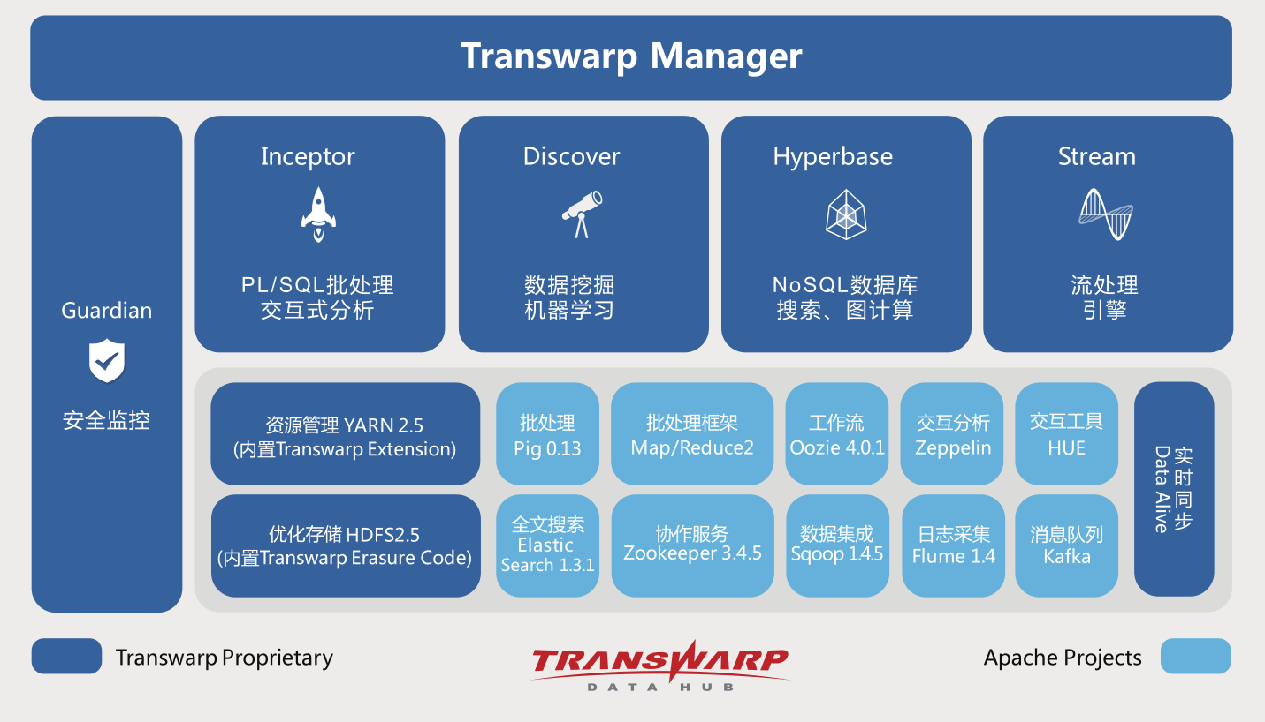

- 测试环境

2.1软硬件环境

资产序号 | 服务器名称 | 主机名 | 操作系统 | 硬件类型 | 硬件配置
1. | 大数据平台服务器 | kit-b1 | Red Hat Enterprise Linux Server release 6.4 | PC SERVER | CPU: Intel(R) Xeon(R) CPU E5-2692 v2 @ 2.20GHz  CPU个数：2  内存：128G  硬盘：SAS 300GB 10K(x4)
2. | 大数据平台服务器 | kit-b2 | Red Hat Enterprise Linux Server release 6.4 | PC SERVER | CPU: Intel(R) Xeon(R) CPU E5-2692 v2 @ 2.20GHz  CPU个数：2  内存：128G  硬盘：SAS 300GB 10K(x4)
3. | 大数据平台服务器 | kit-b3 | Red Hat Enterprise Linux Server release 6.4 | PC SERVER | CPU: Intel(R) Xeon(R) CPU E5-2692 v2 @ 2.20GHz  CPU个数：2  内存：128G  硬盘：SAS 300GB 10K(x4)
4. | 大数据平台服务器 | kit-b4 | Red Hat Enterprise Linux Server release 6.4 | PC SERVER | CPU: Intel(R) Xeon(R) CPU E5-2692 v2 @ 2.20GHz  CPU个数：2  内存：128G  硬盘：SAS 300GB 10K(x4)

2.2网络拓补图

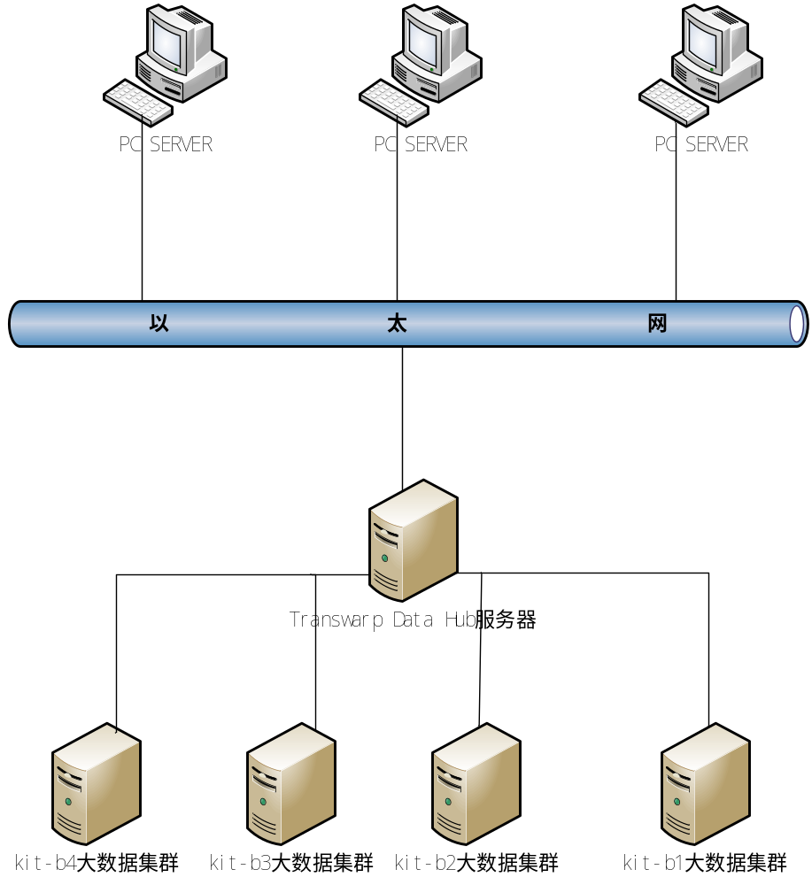

2.3 测试场景

producer吞吐率
参数 | 说明
--topic | 主题名称
--num-records | 表示数据总条数；
--payload-delimiter
--payload-file
--record-size | 测试记录大小 表示每条数据的大小单位为bytes;
--producer.config | 文件位置 ./config/producer.properties
--throughput | 表示每次批量提交的条数；
--producer-props | 配置信息 bootstrap.servers=kit-b2 acks=all

分区数
新建topic，改变分区数，生产等量数据，查看性能变化。一般情况下，对于大数据量，partition的数量大于等于broker的数据。(可测多组用折线图表示)

操作 | 参数 | partition | replication | Records/second | MB/second
1 | --num-records 10000000 --throughput 102400  acks=all --record-size 1024 | 6 | 1 | 91591.027743 records/sec | (89.44 MB/sec)
2 | --num-records 10000000 --throughput 102400  acks=all --record-size 1024 | 12 | 1 | 102256.807747 records/sec | (99.86 MB/sec)
执行命令：
1、创建topic
./bin/kafka-topics.sh --zookeeper kit-b1:2181 --create --topic test092102 --partitions 12 --replication-factor 1
./bin/kafka-topics.sh --zookeeper kit-b1:2181 --create --topic test092102 --partitions 6 --replication-factor 1

2、生产数据
./bin/kafka-producer-perf-test.sh --num-records 10000000 --throughput 102400 --topic test092101 --producer-props bootstrap.servers=kit-b2:9092 acks=all --record-size 1024
结果：
10000000 records sent, 91591.027743 records/sec (89.44 MB/sec), 329.77 ms avg latency, 1224.00 ms max latency, 16 ms 50th, 942 ms 95th, 1048 ms 99th, 1174 ms 99.9th.

./bin/kafka-producer-perf-test.sh --num-records 10000000 --throughput 102400 --topic test092102 --producer-props bootstrap.servers=kit-b2:9092 acks=all --record-size 1024

结果：10000000 records sent, 102256.807747 records/sec (99.86 MB/sec), 165.19 ms avg latency, 737.00 ms max latency, 2 ms 50th, 339 ms 95th, 387 ms 99th, 466 ms 99.9th.
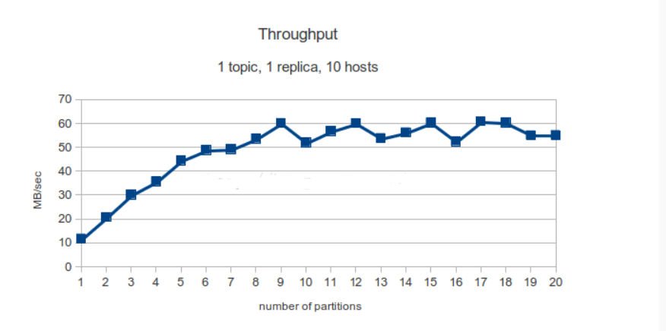

备份数
新建topic，改变分区数，生产等量数据，查看性能变化。可以推断吞吐性能会随备份数增多而减少。(可测多组用折线图表示)
操作 | partition | replication | Records/second | MB/second
1 | 6 | 1 | 91591.027743 records/sec | (89.44 MB/sec)
2 | 6 | 3 | 23879.2 records/sec | (23.32 MB/sec)
1、创建topic
./bin/kafka-topics.sh --zookeeper kit-b1:2181 --create --topic test092102 --partitions 6 --replication-factor 1
./bin/kafka-topics.sh --zookeeper kit-b1:2181 --create --topic test092103 --partitions 6 --replication-factor 3

2、生成数据
./bin/kafka-producer-perf-test.sh --num-records 10000000 --throughput 102400 --topic test092101 --producer-props bootstrap.servers=kit-b2:9092 acks=all --record-size 1024
结果：
10000000 records sent, 91591.027743 records/sec (89.44 MB/sec), 329.77 ms avg latency, 1224.00 ms max latency, 16 ms 50th, 942 ms 95th, 1048 ms 99th, 1174 ms 99.9th.

./bin/kafka-producer-perf-test.sh --num-records 10000000 --throughput 102400 --topic test092103 --producer-props bootstrap.servers=kit-b2:9092 acks=all --record-size 1024
119396 records sent, 23879.2 records/sec (23.32 MB/sec), 836.7 ms avg latency, 2432.0 max latency.
初步结论：备份数越多，吞吐率越低。
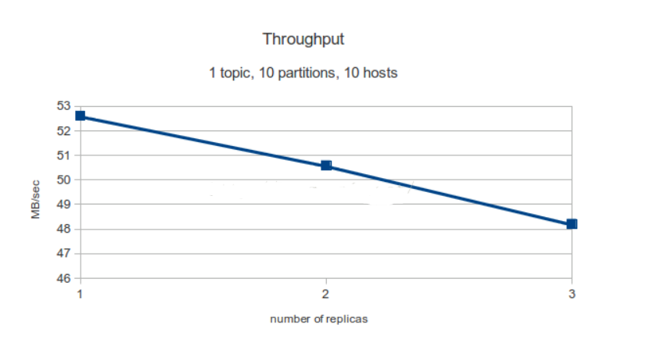

Acks（producer需要server接收到数据之后发出的确认接收的信号，此项配置就是指procuder需要多少个这样的确认信号）

测试：
./bin/kafka-producer-perf-test.sh --num-records 10000000 --throughput 102400 --topic test092102 --producer-props bootstrap.servers=kit-b2:9092 acks=0 --record-size 1024
结果：
10000000 records sent, 102149.219580 records/sec (99.76 MB/sec), 173.45 ms avg latency, 1062.00 ms max latency, 157 ms 50th, 468 ms 95th, 699 ms 99th, 819 ms 99.9th.

测试：
./bin/kafka-producer-perf-test.sh --num-records 10000000 --throughput 102400 --topic test092102 --producer-props bootstrap.servers=kit-b2:9092 acks=1 --record-size 1024
结果：
10000000 records sent, 101900.443267 records/sec (99.51 MB/sec), 244.19 ms avg latency, 864.00 ms max latency, 227 ms 50th, 609 ms 95th, 704 ms 99th, 793 ms 99.9th.

测试结果

Kafka的一个核心特性是高吞吐率，因此本文的测试重点是Kafka的吞吐率。
本文的测试共使用6台安装Red Hat 6.6的虚拟机，3台作为Broker，另外3台作为Producer或者Consumer。每台虚拟机配置如下：
- CPU：8 vCPU， Intel(R) Xeon(R) CPU E5-2680 v2 @ 2.80GHz，2 Sockets，4 Cores per socket，1 Thread per core
- 内存：16 GB
- 磁盘：500 GB
开启Kafka JMX Reporter并使用19797端口，利用Kafka-Manager的JMX polling功能监控性能测试过程中的吞吐率。
本文主要测试如下四种场景，测试的指标主要是每秒多少兆字节数据，每秒多少条消息。

Producer Only
这组测试不使用任何Consumer，只启动Broker和Producer。

Producer Number VS. Throughput
实验条件：3个Broker，1个Topic，6个Partition，无Replication，异步模式，消息Payload为100字节。
测试项目：分别测试1，2，3个Producer时的吞吐量。
测试目标：如Kafka设计解析（一）- Kafka背景及架构介绍所介绍，多个Producer可同时向同一个Topic发送数据，在Broker负载饱和前，理论上Producer数量越多，集群每秒收到的消息量越大，并且呈线性增涨。本实验主要验证该特性。同时作为性能测试，本实验还将监控测试过程中单个Broker的CPU和内存使用情况
测试结果：使用不同个数Producer时的总吞吐率如下图所示
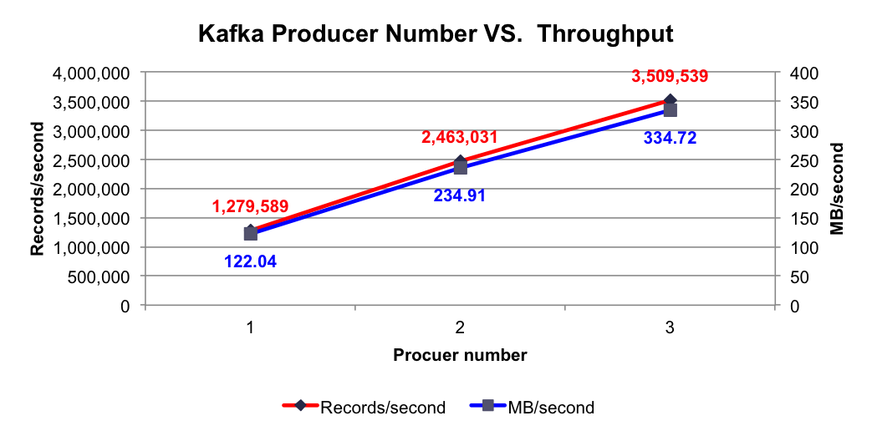
由上图可看出，单个Producer每秒可成功发送约128万条Payload为100字节的消息，并且随着Producer个数的提升，每秒总共发送的消息量线性提升，符合之前的分析。
性能测试过程中，Broker的CPU和内存使用情况如下图所示。
(点击放大图像)
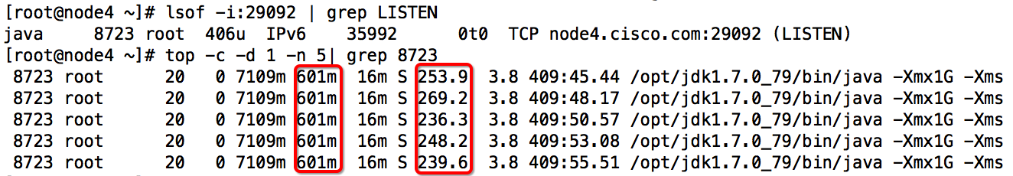
由上图可知，在每秒接收约117万条消息（3个Producer总共每秒发送350万条消息，平均每个Broker每秒接收约117万条）的情况下，一个Broker的CPU使用量约为248%，内存使用量为601 MB。

Message Size VS. Throughput
实验条件：3个Broker，1个Topic，6个Partition，无Replication，异步模式，3个Producer。
测试项目：分别测试消息长度为10，20，40，60，80，100，150，200，400，800，1000，2000，5000，10000字节时的集群总吞吐量。
测试结果：不同消息长度时的集群总吞吐率如下图所示:
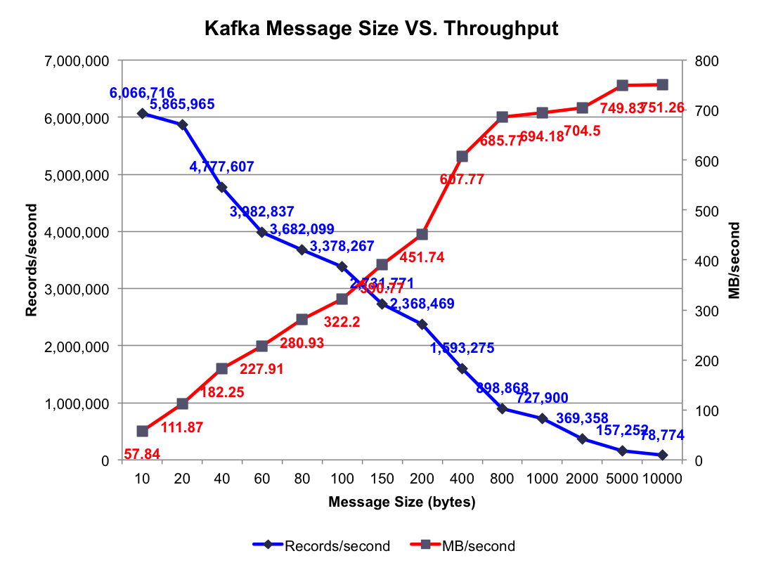
由上图可知，消息越长，每秒所能发送的消息数越少，而每秒所能发送的消息的量（MB）越大。另外，每条消息除了Payload外，还包含其它Metadata，所以每秒所发送的消息量比每秒发送的消息数乘以100字节大，而Payload越大，这些Metadata占比越小，同时发送时的批量发送的消息体积越大，越容易得到更高的每秒消息量（MB/s）。其它测试中使用的Payload为100字节，之所以使用这种短消息（相对短）只是为了测试相对比较差的情况下的Kafka吞吐率。

Partition Number VS. Throughput
实验条件：3个Broker，1个Topic，无Replication，异步模式，3个Producer，消息Payload为100字节。
测试项目：分别测试1到9个Partition时的吞吐量。
测试结果：不同Partition数量时的集群总吞吐率如下图所示：
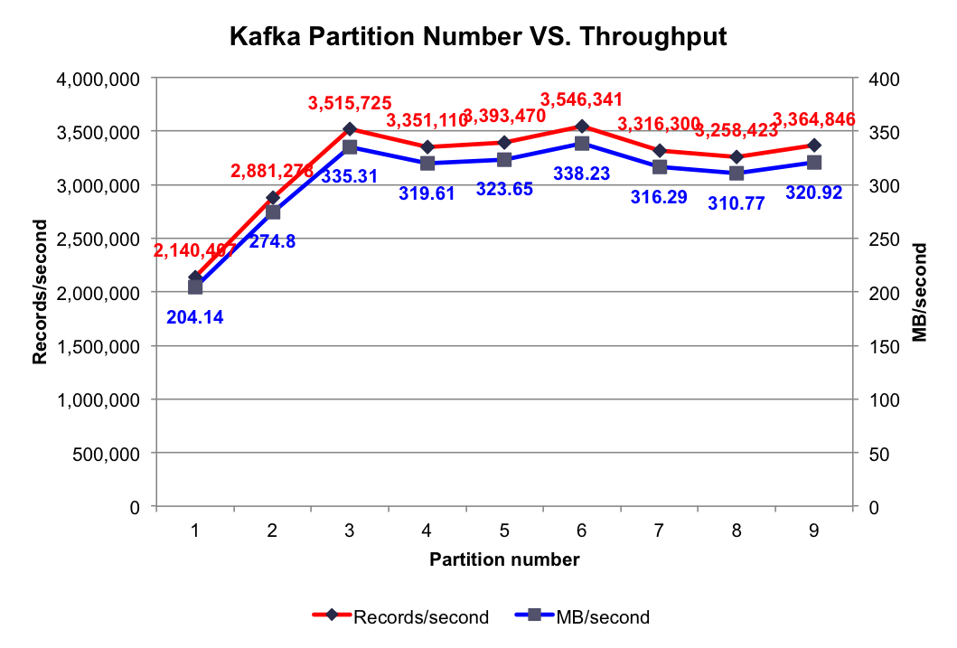
由上图可知，当Partition数量小于Broker个数（3个）时，Partition数量越大，吞吐率越高，且呈线性提升。本文所有实验中，只启动3个Broker，而一个Partition只能存在于1个Broker上（不考虑Replication。即使有Replication，也只有其Leader接受读写请求），故当某个Topic只包含1个Partition时，实际只有1个Broker在为该Topic工作。如之前文章所讲，Kafka会将所有Partition均匀分布到所有Broker上，所以当只有2个Partition时，会有2个Broker为该Topic服务。3个Partition时同理会有3个Broker为该Topic服务。换言之，Partition数量小于等于3个时，越多的Partition代表越多的Broker为该Topic服务。如前几篇文章所述，不同Broker上的数据并行插入，这就解释了当Partition数量小于等于3个时，吞吐率随Partition数量的增加线性提升。
当Partition数量多于Broker个数时，总吞吐量并未有所提升，甚至还有所下降。可能的原因是，当Partition数量为4和5时，不同Broker上的Partition数量不同，而Producer会将数据均匀发送到各Partition上，这就造成各Broker的负载不同，不能最大化集群吞吐量。而上图中当Partition数量为Broker数量整数倍时吞吐量明显比其它情况高，也证实了这一点。

Replica Number VS. Throughput
实验条件：3个Broker，1个Topic，6个Partition，异步模式，3个Producer，消息Payload为100字节。
测试项目：分别测试1到3个Replica时的吞吐率。
测试结果：如下图所示:
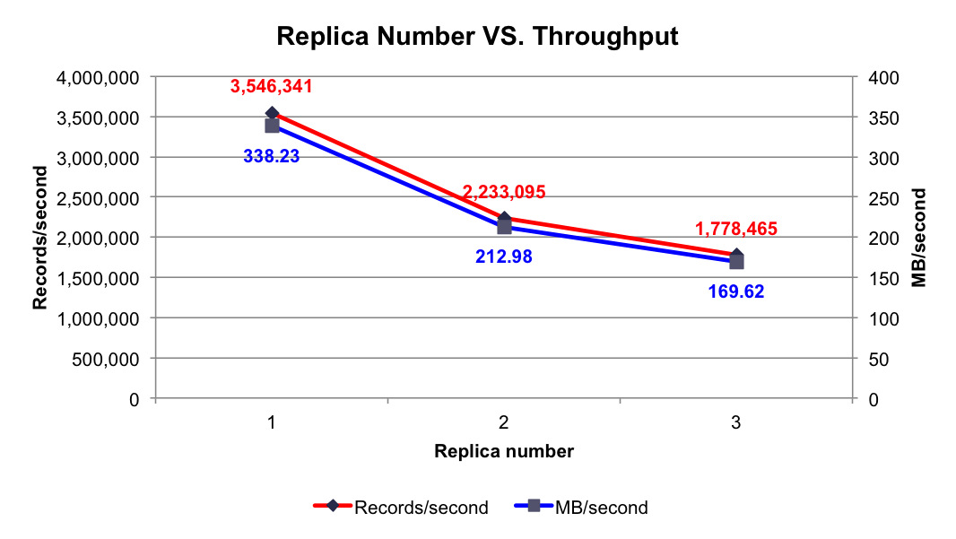
由上图可知，随着Replica数量的增加，吞吐率随之下降。但吞吐率的下降并非线性下降，因为多个Follower的数据复制是并行进行的，而非串行进行。

Consumer Only
实验条件：3个Broker，1个Topic，6个Partition，无Replication，异步模式，消息Payload为100字节。
测试项目：分别测试1到3个Consumer时的集群总吞吐率。
测试结果：在集群中已有大量消息的情况下，使用1到3个Consumer时的集群总吞吐量如下图所示：
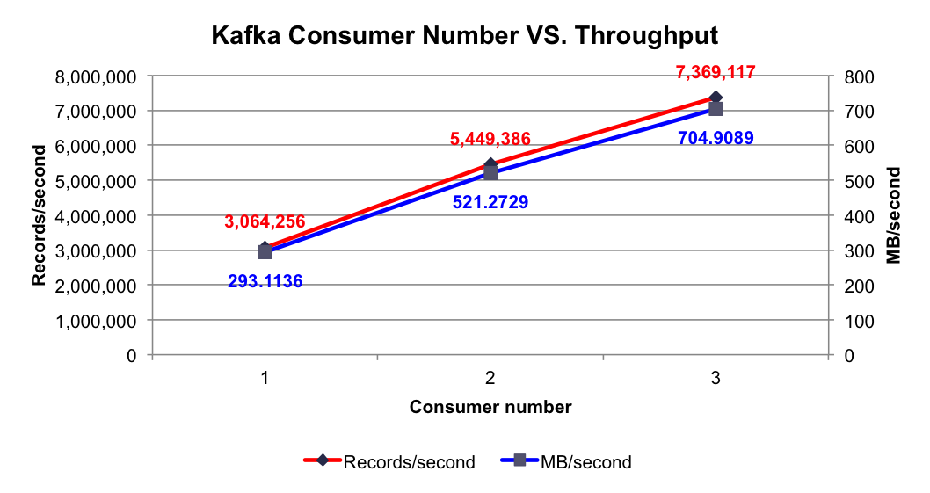
由上图可知，单个Consumer每秒可消费306万条消息，该数量远大于单个Producer每秒可消费的消息数量，这保证了在合理的配置下，消息可被及时处理。并且随着Consumer数量的增加，集群总吞吐量线性增加。
根据Kafka设计解析（四）- Kafka Consumer设计解析所述，多Consumer消费消息时以Partition为分配单位，当只有1个Consumer时，该Consumer需要同时从6个Partition拉取消息，该Consumer所在机器的I/O成为整个消费过程的瓶颈，而当Consumer个数增加至2个至3个时，多个Consumer同时从集群拉取消息，充分利用了集群的吞吐率。

Producer Consumer pair
实验条件：3个Broker，1个Topic，6个Partition，无Replication，异步模式，消息Payload为100字节。
测试项目：测试1个Producer和1个Consumer同时工作时Consumer所能消费到的消息量。
测试结果：1,215,613 records/second。

1、测试环境
该benchmark用到了六台机器，机器配置如下
l IntelXeon 2.5 GHz processor with six cores
l Six7200 RPM SATA drives
l 32GB ofRAM
l 1GbEthernet
这6台机器其中3台用来搭建Kafka broker集群，另外3台用来安装Zookeeper及生成测试数据。6个drive都直接以非RAID方式挂载。实际上kafka对机器的需求与Hadoop的类似。

2、producer吞吐率
该项测试只测producer的吞吐率，也就是数据只被持久化，没有consumer读数据。总数据条数50 million。
测试过程中可以改变不同参数的取值，来测试特定参数对性能的影响。
使用官方提供的测试工具kafka-producer-perf-test.sh来测试。
kafka-producer-perf-test.sh中参数说明：

参数 | 说明
messages | 生产者发送总的消息数量
message-size | 每条消息大小
batch-size | 每次批量发送消息的数量
topics | 生产者发送的topic
threads | 生产者使用几个线程同时发送
broker-list | 安装kafka服务的机器ip:port列表
producer-num-retries | 一个消息失败发送重试次数
request-timeout-ms | 一个消息请求发送超时时间

2.1 线程数
创建一个6个分区，没有备份的topic，设置不同的线程数生产相同量的数据，查看性能变化。运行结果如下表所示，(可测多组用折线图表示)。
操作 | 线程 | partition | replication | Records/second | MB/second
1 | 1 | 6 | 1 | 99837.8633 | 9.5213
2 | 3 | 6 | 1 | 261730.7628 | 24.9606
3 | 6 | 6 | 1 | 306865.1757 | 29.2649
执行命令：
1、创建topic
bin/kafka-topics.sh--create --zookeeper localhost:2181/kafka --topic test-rep-one --partitions 6--replication-factor 1
2、生产数据
(1) 一个进程
bin/kafka-producer-perf-test.sh--messages 50000000 --topicstest-rep-one --threads 1 --broker-list m103:9092,m105:9092
结果：
start.time,end.time, compression, message.size, batch.size, total.data.sent.in.MB, MB.sec,total.data.sent.in.nMsg, nMsg.sec
2015-05-2611:44:12:728, 2015-05-26 11:52:33:540, 0, 100, 200, 4768.37, 9.5213, 50000000,99837.8633
(2) 3个进程
bin/kafka-producer-perf-test.sh--messages 50000000 --topicstest-rep-one --threads 3 --broker-list m103:9092,m105:9092
(2) 6个进程
bin/kafka-producer-perf-test.sh--messages 50000000 --topicstest-rep-one --threads 6 --broker-list m103:9092,m105:9092

2.2 分区数
新建topic，改变分区数，生产等量数据，查看性能变化。一般情况下，对于大数据量，partition的数量大于等于broker的数据。(可测多组用折线图表示)
操作 | 进程 | partition | replication | Records/second | MB/second
1 | 1 | 6 | 1 | 99837.8633 | 9.5213
2 | 1 | 12 | 1 | 84516.7081 | 8.0601
执行命令：
1、创建topic
bin/kafka-topics.sh--create --zookeeper localhost:2181/kafka --topic test-rep-one-part --partitions 12 --replication-factor 1
2、生产数据
(1) 一个进程
bin/kafka-producer-perf-test.sh--messages 50000000 --topicstest-rep-one-part --threads 1 --broker-list m103:9092,m105:9092 --request-timeout-ms 10000
结果：
2015-06-0115:36:58:224, 2015-06-01 15:46:49:823, 0, 100, 200, 4768.37, 8.0601, 50000000,84516.7081
初步结论：分区数越多，单线程生产者吞吐率越小。
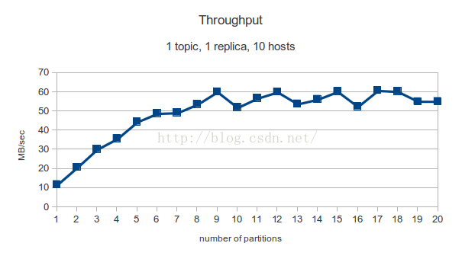
Throughputincreases very markedly at first as more brokers and disks on them starthosting different partitions. Once all brokers and disks are used though,adding additional partitions does not seem to have any effect.

2.3 备份数
新建topic，改变分区数，生产等量数据，查看性能变化。可以推断吞吐性能会随备份数增多而减少。(可测多组用折线图表示)
操作 | 线程 | partition | replication | Records/second | MB/second
1 | 1 | 6 | 0 | 99837.8633 | 9.5213
2 | 2 | 6 | 2 | 86491.7227 | 8.2485
1、创建topic
bin/kafka-topics.sh--create --zookeeper localhost:2181/kafka --topic test-rep-two --partitions 6 --replication-factor 2
2、生成数据
bin/kafka-producer-perf-test.sh--messages50000000 --topics test-rep-two --threads 2 --broker-list m103:9092,m105:9092
结果：
2015-05-2615:26:39:899, 2015-05-26 15:36:17:989, 0, 100, 200, 4768.37, 8.2485, 50000000,86491.7227
初步结论：备份数越多，吞吐率越低。
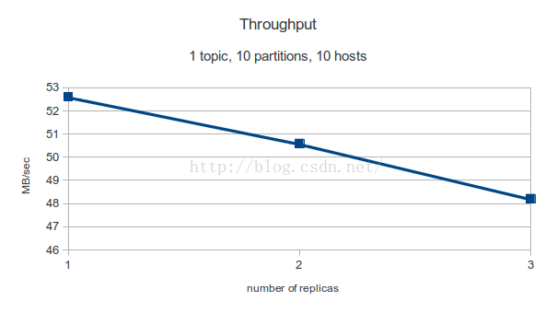

2.4 broker数
增加broker的个数，查看性能变化。
操作 | 线程 | Broker数 | partition | replication | Records/second | MB/second
1 | 2 | 1 | 6 | 2异步 | 248172.2117 | 23.6675
2 | 2 | 2 | 6 | 2异步 | 251764.8718 | 24.0102
1、异步产生数据
bin/kafka-producer-perf-test.sh--messages 50000000 --topics test-rep-two_2 --threads 2 --batch-size 3000 --broker-list m103:9092,m105:9092 --request-timeout-ms 100000
结论：
增加broker的个数，吞吐量增加。

2.5 同步异步
分别以同步异步方式，生产等量数据，查看性能变化。
操作 | 线程 | partition | replication | Records/second | MB/second
1 | 2 | 6 | 2同步 | 68860.1849 | 6.5670
2 | 2 | 6 | 2异步 | 172405.4701 | 16.4419
运行命令：
1、创建topic
bin/kafka-topics.sh--create --zookeeper localhost:2181/kafka --topic test-rep-two_2 --partitions 6 --replication-factor 2
2、同步产生数据
bin/kafka-producer-perf-test.sh--messages 50000000 --topics test-rep-two_2 --threads 2 --broker-listm103:9092,m105:9092 --sync
结果：
2015-06-0210:38:16:846, 2015-06-02 10:50:22:955, 0, 100, 200, 4768.37, 6.5670, 50000000,68860.1849
3、异步产生数据
bin/kafka-producer-perf-test.sh--messages 50000000 --topics test-rep-two_2 --threads 2 --batch-size 5000 --broker-list m103:9092,m105:9092 --request-timeout-ms 100000
结果：
2015-06-0210:36:12:492, 2015-06-02 10:41:02:506, 0, 100, 5000, 4768.37, 16.4419,50000000, 172405.4701
结论：异常产生数据比同步产生数据吞吐率高近3倍。

2.6 批处理大小
异步生产等量数据，改变批处理量大小，查看性能变化。
操作 | 线程 | partition | replication | 批大小 | Records/second | MB/second
1 | 2 | 6 | 2 | 200 | 86491.7227 | 8.2485
2 | 2 | 6 | 2 | 1000 | 187594.7353 | 17.8904
3 | 2 | 6 | 2 | 2000 | 244479.6495 | 23.3154
4 | 2 | 6 | 2 | 3000 | 248172.2117 | 23.6675
5 | 2 | 6 | 2 | 4000 | 242217.5501 | 23.0997
6 | 2 | 6 | 2 | 5000 | 172405.4701 | 16.4419

运行命令：
1、生成数据
bin/kafka-producer-perf-test.sh--messages 50000000 --topics test-rep-two_2 --threads 2 --batch-size 1000 --broker-list m103:9092,m105:9092--request-timeout-ms 100000
结果：

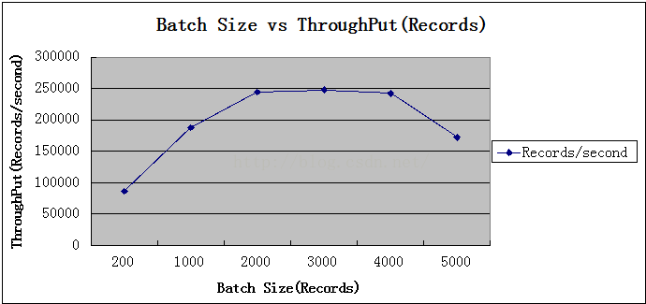
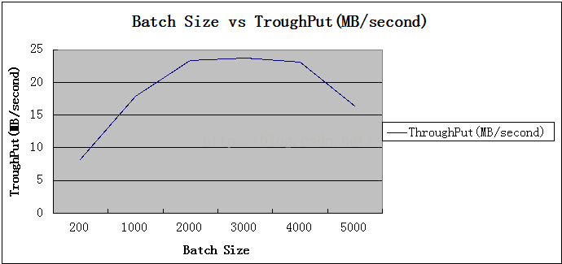

2.7 消息长度
操作 | 线程 | 消息长度（bytes） | Records/second | MB/second
1 | 2 | 100 | 248172.2117 | 23.6675
2 | 2 | 200 | 132873.0610 | 25.3435
3 | 2 | 500 | 79277.1195 | 37.8023
4 | 2 | 1000 | 39015.5290 | 37.2081
异步产生数据：
bin/kafka-producer-perf-test.sh--messages 50000000 --topics test-rep-two_2 --threads 2 --batch-size 3000 --broker-list m103:9092,m105:9092 --request-timeout-ms 100000 --message-size200
结论：
上面的所有测试都基于短消息（payload100字节），而正如上文所说，短消息对Kafka来说是更难处理的使用方式，可以预期，随着消息长度的增大，records/second会减小，但MB/second会有所提高。下图是records/second与消息长度的关系图。
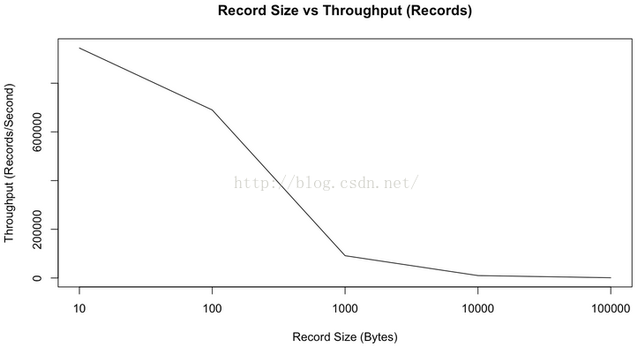
正如我们所预期的那样，随着消息长度的增加，每秒钟所能发送的消息的数量逐渐减小。但是如果看每秒钟发送的消息的总大小，它会随着消息长度的增加而增加，如下图所示。
从上图可以看出，当消息长度为10字节时，因为要频繁入队，花了太多时间获取锁，CPU成了瓶颈，并不能充分利用带宽。但从100字节开始，我们可以看到带宽的使用逐渐趋于饱和（虽然MB/second还是会随着消息长度的增加而增加，但增加的幅度也越来越小）。

2.8 数据压缩
分别以同步异步方式，生产等量数据，查看性能变化。
操作 | 进程 | partition | 压缩 | Records/second | MB/second
1 | 2 | 6 | 无(0) | 87677.3054 | 8.3616
2 | 2 | 6 | GZIP(1) | 84312.6245 | 8.0407
3 | 2 | 6 | Snappy(2) | 140113.7163 | 13.3623
运行命令：
1、生成数据
bin/kafka-producer-perf-test.sh--messages 50000000 --topics test-rep-two_2 --threads 2 --compression-codec 1 --batch-size3000 --broker-list m103:9092,m105:9092 --request-timeout-ms 100000
结果：
start.time,end.time, compression, message.size, batch.size, total.data.sent.in.MB, MB.sec,total.data.sent.in.nMsg, nMsg.sec
2015-06-0214:17:29:393, 2015-06-02 14:23:26:246, 2, 100, 3000, 4768.37, 13.3623,50000000, 140113.7163

3、consumer吞吐率
需要注意的是，replicationfactor并不会影响consumer的吞吐率测试，因为consumer只会从每个partition的leader读数据，而与replicaiton factor无关。同样，consumer吞吐率也与同步复制还是异步复制无关。
该测试从有6个partition，3个replication的topic消费50 million的消息。使用官方提供的测试工具kafka-consumer-perf-test.sh来测试。
kafka-consumer-perf-test.sh中参数说明：

参数 | 说明
zookeeper | zookeeper端口配置
messages | 消费者消费消息总数量
topic | 消费者需要消费的topic
threads | 消费者使用几个线程同时消费
group | 消费者组名称
socket-buffer-sizesocket | 缓冲大小
fetch-size | 每次向kafka broker请求消费大小
consumer.timeout.ms | 消费者去kafka broker拿去一条消息超时时间

可以看到，Kafka的consumer是非常高效的。它直接从broker的文件系统里读取文件块。Kafka使用sendfile API来直接通过操作系统直接传输，而不用把数据拷贝到用户空间。该项测试实际上从log的起始处开始读数据，所以它做了真实的I/O。
在生产环境下，consumer可以直接读取producer刚刚写下的数据（它可能还在缓存中）。实际上，如果在生产环境下跑I/O stat，你可以看到基本上没有物理“读”。也就是说生产环境下consumer的吞吐率会比该项测试中的要高。

3.1 Consumer数
将上面的consumer复制到3台不同的机器上，并且并行运行它们（从同一个topic上消费数据）。consumer的吞吐率几乎线性增涨。

Consumer | Records/second | MB/second
1
3
运行命令：
bin/kafka-consumer-perf-test.sh--zookeeper localhost:2181/kafka --messages 50000000 --topic test-rep-two_2--threads 1
结果：
start.time,end.time, compression, message.size, batch.size, total.data.sent.in.MB, MB.sec,total.data.sent.in.nMsg, nMsg.sec

3.2 分区数
消费等量不同topic的数据，消费者数相同，不同topic分区数不同，查看性能变化。
操作 | 线程 | partition | replication | Records/second | MB/second
1 | 1 | 6 | 3
2 | 1 | 12 | 3

3.3 线程数
消费同一个topic的数据，消费者数相同，改变线程数，查看性能变化。一般线程数大于等于分区数。
操作 | 线程 | partition | replication | Records/second | MB/second
1 | 1 | 6 | 3
2 | 3 | 6 | 3

4、Producer and Consumer
上面的测试只是把producer和consumer分开测试，而该项测试同时运行producer和consumer，这更接近使用场景。实际上目前的replication系统中follower就相当于consumer在工作。
该项测试，在具有6个partition和3个replica的topic上同时使用1个producer和1个consumer，并且使用异步复制。
Producer | Consumer | Records/second | MB/second
1 | 1

可以看到，该项测试结果与单独测试1个producer时的结果几乎一致。所以说consumer非常轻量级。

6、负载均衡

6.1 Producer
(1) 创建具有多个partition的topic，生产数据，观察partition在broker集群的分布及数据量大小状况。若数据均匀分布，producer负载均衡功能良好。
(2) 开发自己的分区规则，查看分区状况

6.2 Consumer
(1) 开启多个Consumer属于同一个Consumer Group，消费同一个topic数据，查看各Consumer消费数据量是否均衡。
(2) 消费过程中挂掉其中一个Consumer，查看数据消费量变化。

7、端到端延迟(待定)
上文中讨论了吞吐率，那消息传输的latency如何呢？也就是说消息从producer到consumer需要多少时间呢？该项测试创建1个producer和1个consumer并反复计时。结果是，2 ms (median), 3ms (99th percentile,14ms (99.9th percentile)。（这里并没有说明topic有多少个partition，也没有说明有多少个replica，replication是同步还是异步。实际上这会极大影响producer发送的消息被commit的latency，而只有committed的消息才能被consumer所消费，所以它会最终影响端到端的latency）

任务说明



任务过程
任务时间：16分钟
rack_1以及大数据服务器（4个）资源甘特图：依次（rack_1，kit-b1，kit-b2，kit-b3，kit-b4）
起止时间：20170914 10:45
结束时间：20170914 11:01
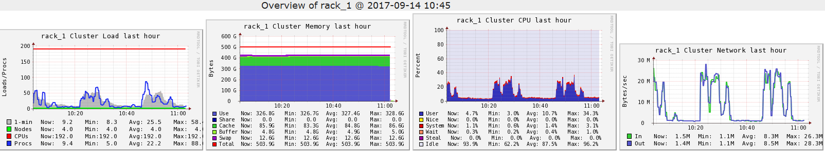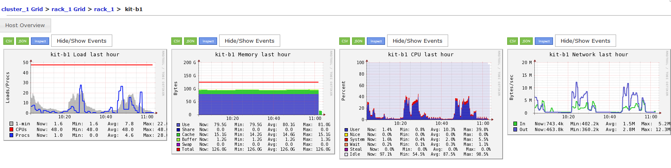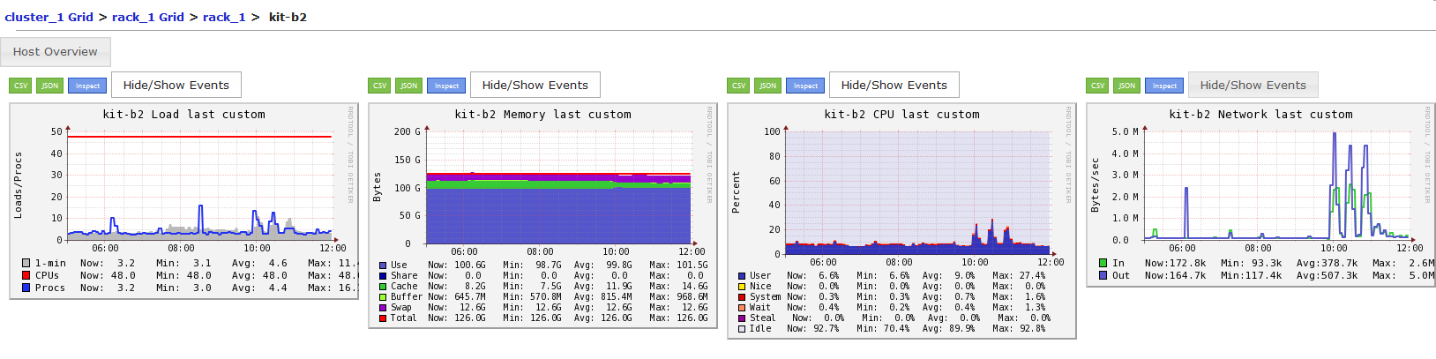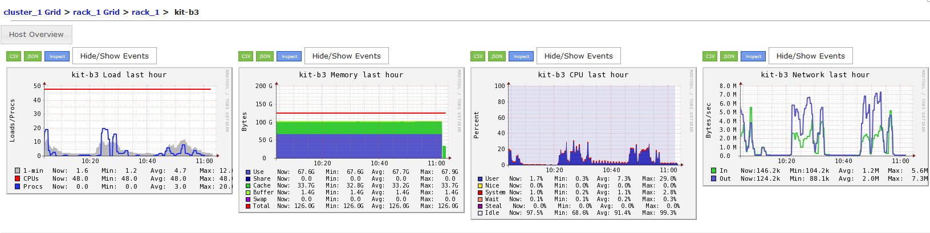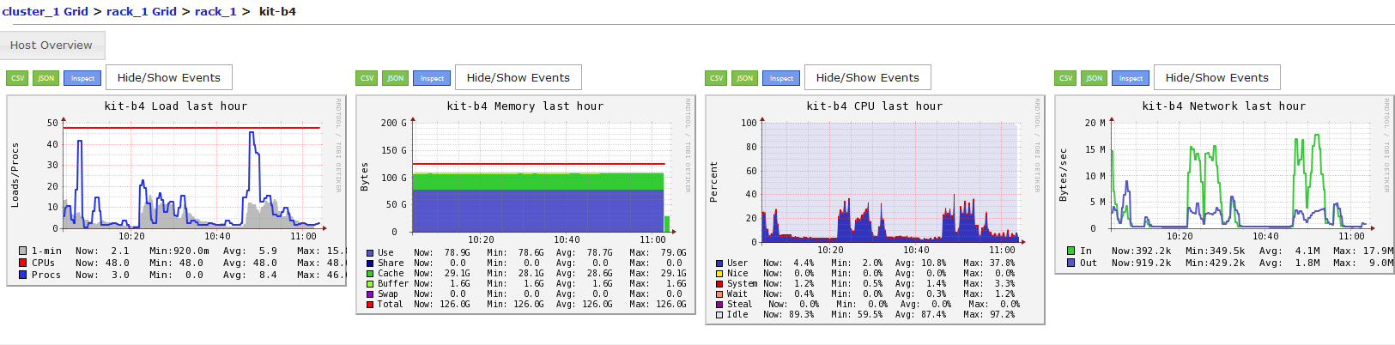

- 测试分析
  - 测试情况分析

影响场景
初始化Inceptor 运行sql正常运行0.283s内，并发作业任务时sql最高峰值76.355s；
Inceptor连接命令：
beeline -u 'jdbc:hive2://kit-b4:10000/customer_service' -n kitdev -p kitdev#123
执行sql: select t.* from dayorder_file t where file_day= '2017-09-14';

空闲无并发时查询：0.283s
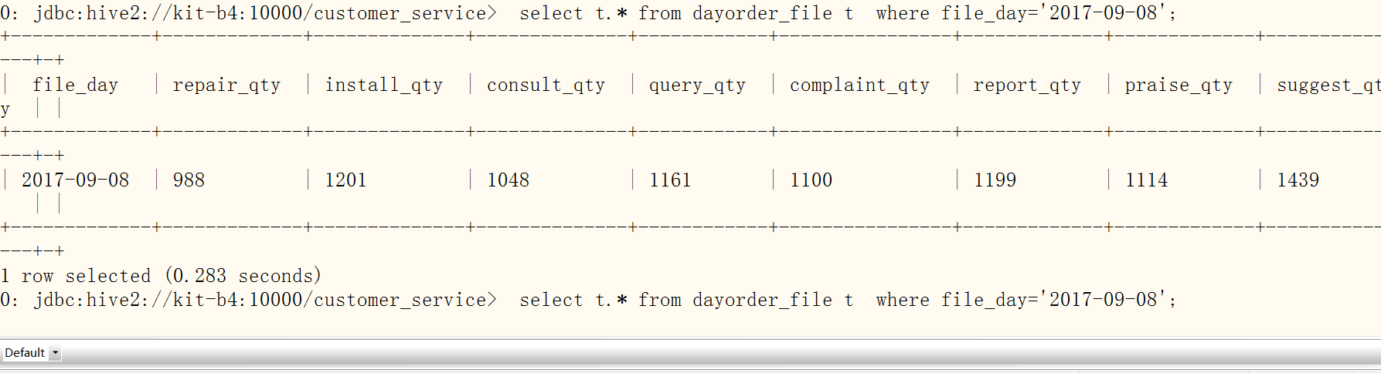并发任务时查询:76.355s
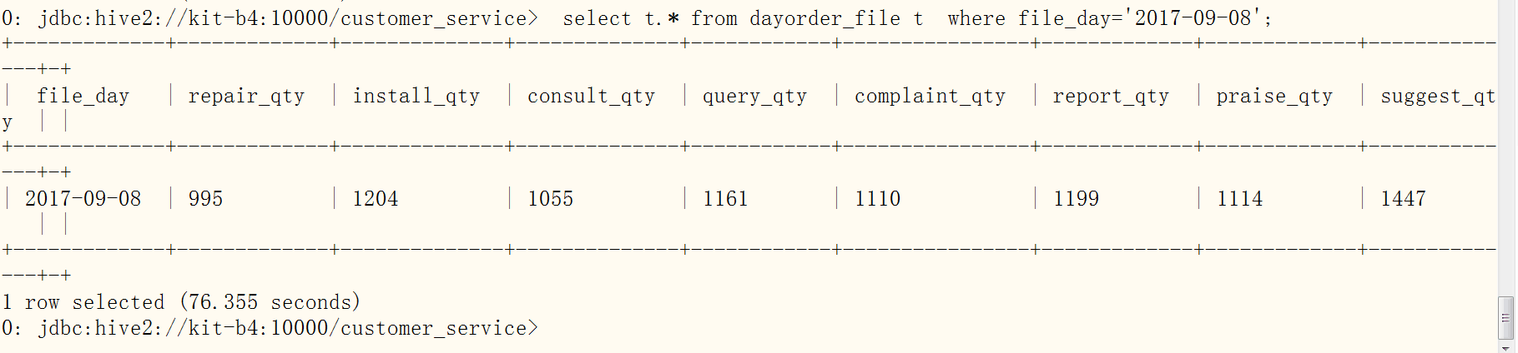

状态分析
通过监控平台系统状态资源（CPU,Network I/O等）分析：
网络I/O：其中节点（172.16.19.151~153）Out输出传输高，调度服务器执行节点（172.16.19.154）In输入传输高。
CPU使用率：并发执行时候，kit-b1使用率明显高于其他三个节点；持续并发使用率kit-b1下降，kit-b2明显高于其他三个节点，另外两节点使用率相对稳定。
物理内存占用率：四个节点相对稳定。

测试局限
开发环境数据量，人工监控跟踪等

